FARINGOAMIGDALITIS

| **DEFINICIÓN** | **EPIDEMIOLOGÍA** |
| --- | --- |
| Proceso agudo febril con inflamación de las mucosas del área faringoamigdalar.  **La faringitis es la inflamación (incluyendo eritema, edema, exudado, enantema, úlceras y​ vesículas),** generalmente debida a infección de las membranas mucosas de la garganta | * En conjunto los virus​ son los responsables de la mayoría **de la FA en niños​ menores de 3 años.** * **Suceden en los meses más fríos**, los rinovirus pico de prevalencia en otoño y primavera, coronavirus en invierno * Se favorece el contagio por hacinamiento y guarderías * Causa el 15-30% en niños de 5-15 años. * **Más prevalente en hombres** * **poco frecuente bacteriana en menores de 3 años** |
| **ANATOMÍA** | |
| * **Tonsilas:** Amígdalas palatinas. Tejido linfoide al fondo de la cavidad bucal en la faringe a ambos lados * **Amígdalas:** Dos palatinas, una faríngea y numerosas linguales. Las amígdalas aumentan de tamaño normalmente hasta los 7-8 años, iniciando luego una disminución de tamaño. Las amígdalas palatinas son las que se afectan en la faringoamigdalitis. (Profucen IGA) * **Anillo de Waldeyer:** Tejido linfático de garganta que abarca las amígdalas palatinas, linguales y adenoides. Es la primera línea de defensa. Esta ubicación permite filtrar aerosoles. Tiene inmunidad local por producción de IgA secretora * **Faringoamigdalitis: Inflamación** de tejidos linfáticos a nivel faríngeo y de amígdalas. Cuadro inflamatorio agudo de amígdalas y tejido faríngeo vecino, incluyendo el anillo de Waldeyer | |
| **ETIOLOGÍA** | |
| * **30% no se identifica germen patógeno** * Los virus on los mas responsables de la FA en menores de 3 años * EBhGA causa del 1 5 al 30% de la FA entre 5 y 15 años * Estros Streptococcus no son parte de la flora normal denasofarrigne * Es improbable men menores de 2 años posiblemente por una menor adherencia del Streptococcus a las celular espiratorias (No encuentra la bacteria fibronectina para anclarse)   **FACTORES DE RIESGO:**   * Edad por estado inmunológico * Asistencia comunidades cerradas * **Viral 70 - 80%**    + Casos autolimitados asociados a rinovurus.  | **Virus** | **Cuadro clínico** | | --- | --- | | **Rinovirus y coronavirus** | Resfriado común | | **Virus influenza** | Gripe: Mialgias, cefalea, fiebre, tos | | **Virus parainfluenza** | Resfriado, crup | | **Virus herpes simple tipo 1 y 2** | Gingivoestomatitis (primoinfección), se tienen encías rojas, dolorosas | | **Virus Coxsackie A** | Herpangina, enfermedad mano-pie-boca. La herpangina solo afecta paladar blando, pilares, úvula, en cambio la enfermedad mano-pie-boca se extiende a otros lugares.  **La EMPB se puede parecer a la varicela, pero se pueden diferenciar porque esta última cuando se va presentando se tiene lesiones en diferentes estadios a medida que progresa el cuadro, en cambio en mano pie boca siempre son las mismas lesione**s. NO DEJA CICATRIZ | | **Virus Epstein-Barr** | Mononucleosis infecciosa. Genera unas amígdalas aumentadas de tamaño de manera significativa, y las membranas que produce son más desordenadas y más extensas. **Por otro lado, a diferencia de la faringoamigdalitis por pyogenes, en donde las adenomegalias son cervicales anteriores, en el VEB las adenomegalias suelen ser laterales y únicas**. También puede generar hepatoesplenomegalia, leucopenias. | | **Citomegalovirus** | Síndrome mononucleósico (a diferencia del causado por VEB: Faringoamigdalitis menos evidente y mayor elevación de transaminasas) | | **Adenovirus** | Fiebre faringoconjuntival. Las amígdalas no se ven hipertróficas | | **VIH** | Infección aguda primaria: Fiebre, mialgias, artralgias, malestar general, exantema maculopapular, linfadenopatías, ulceraciones mucosas sin exudado |      * **Bacteriana 30 - 40%**   + Los estreptococos betahemolíticos del grupo A o s. Pyogenes es el más importante, después Arcanobacterium haemoliticum y Mycoplasma pneumoniae.  | **Bacteria** | **Cuadro clínico** | | --- | --- | | **Estreptococo beta hemolítico del grupo A** | Faringitis, escarlatina | | **Estreptococo beta hemolítico del grupo B** | Es el streptococcus Agalactiae: produce meningitis OJO | | **Estreptococo beta hemolítico grupo C y G** | Faringitis. Serogrupos no reumatógenos | | **Anaerobios** | Angina de Vincent (gingivoestomatitis necrotizante): Encías muy inflamadas y dolorosas, con úlceras en las papilas interdentales, que sangran con facilidad. Se acompaña de fiebre, malestar general, halitosis y linfadenopatías | | **Fusobacterium necrophorum** | Síndrome de Lemierre (sepsis tras FAA con tromboflebitis séptica de la vena yugular interna): dolor, disfagia, tumefacción y rigidez de cuello | | **Arcanobacterium haemolyticum** | Faringitis, exantema escarlatiniforme (en superficie de extensión de los brazos). Más frecuente en adolescentes | | **Neisseria gonorrhoeae** | Faringitis con exudado blanquecino-amarillento | | **Corynebacterium diphteriae** | Difteria, puede cursar con membranas faríngeas | | |
| **FISIOPATOLOGÍA** | |
| * Se transmite de persona a persona, es contagiosa hasta la primeras 24h de tto   No hay ninguna descripción de la foto disponible.  **Daño directo o por toxinas:**  **Directo:** paciente portador de infección activa, en donde las condiciones del paciente favorecen la infección, asociado a la virulencia del germen.   * Transmision por via respiratoria: gotas de salva al toser, estornudar, hablar de una persona infectada * FA bacteriana es contagiosa hasta las primeras 24 horas iniciado el TTO * La infeccion por SP portadores del 15 al 50% pero con bajo riesgo de transmisión.   **Toxinas**: Generan características específicas como las lesiones en donuts, pero también pueden generar una fiebre escarlatina.  Las lesiones en donuts son patognomónicas de la infección por Streptococcus pyogenes, en donde se generan unas pequeñas pápulas eritematosas con centro pálido en anillo en el paladar blando y duro. La infección es autolimitada con mejoría y desaparición de los síntomas en menos de 7 días, pero con el riesgo latente de que se presenten complicaciones supurativas. El periodo de incubación es de 12 horas a 4 días.  La fiebre escarlatina es una condición mediada por una toxina por la infección por Streptococcus pyogenes, que puede dar manifestaciones como una faringitis, lesiones en piel que inician en cuello, luego genera una piel áspera, con pápulas eritematosas que a la presión se tornan blancas, también compromete pliegues flexores, genera las líneas de pastia y a la semana genera una descamación fina y aparece la típica lengua aframbuesada.   * Tambien genera RASH generalizado, piel de lija * Se remarcan areas de pliegues * Da lengua en fresa blanca, luego en fresa roja que son las papilas   El impide ser fagocitado: Coloniza, se adhiere, y saca sua arsenal de muchas cosas, generando acciones a nivel tisular | |
| **CLÍNICA** | |
| | Hallazgos clínicos y epidemiológicos que orientan al diagnóstico de faringitis aguda viral o estreptocócica | | | --- | --- | | **CAUSA VIRAL**  Faringitis - Wikipedia, la enciclopedia libre | **CAUSA ESTREPTOCÓCICA**Amigdalitis - Wikipedia, la enciclopedia libre | | * Cualquier edad, menor de 3 años * Comienzo gradual * Tos * Febrícula * Rinorrea, afonía/ronquera * Conjuntivitis * Exantema vírico (herpangina) * Exantema específico (viriasis) * Adenopatías submandilares pequeñas * Exudado faringoamigdalar en membranas o punteado * Diarrea * 3 - 6 días | * Edad de 3 a 15 años * Comienzo brusco * Cefalea * Fiebre elevada * Inicio brusco de odinofagia * Dolor con la deglución * Enantema faringoamigdalar * Exantema escarlatiniforme * Adenopatía submandibular grande y dolorosa * Exudado faringoamigdalar en placas * Úvula edematosa y enrojecida * Dolor abdominal | | EXAMEN FÍSICO  Hiperemia variable en la faringe | EXAMEN FÍSICO:  Amígdalas eritematosas con exudado pultáceo o blanquecino, aliento fétido adenopatía cervical anterior  Amígdalas de aspecto purulento, sobresalen de superficie, son membranas.  Cuando hay faringoamigdalitis a repetición se atrofian las amigdalas y se muere ese tejido. Entonces amigdalas estan disminuidas en tamaño. |   **ESCALA DE CENTOR:**  Diseñada para adultos y adaptada a la edad pediátrica por Mc Isaac. Otorga un punto a cada uno de los siguientes signos.   | **ESCALA CENTOR** | | | --- | --- | | CRITERIOS | PUNTUACIÓN | | Edad 3 - 14 años | 1 | | Adenopatías laterocervicales con inflamación y dolor | 1 | | Temperatura > 38° C | 1 | | Ausencia de tos | 1 |   **> 3 PUNTOS SE CONSIDERA SUGESTIVO DE INFECCIÓN >4 HAY 70% DE PRESENCIA EBHGA**  **Ojo solo me hacen orientación diagnostica, NO me confirma.** | |
| **DIAGNÓSTICO** | **DIAGNÓSTICO DIFERENCIAL** |
| * **Diagnóstico es totalmente clínico pero se puede confirmar con:**    + Prueba antigénica rápida: PAR, permiten identificar carbohidrato de la pared del EbhGA   + Cultivo de frotis faríngeo de agar en sangre     - Demorado   + Anticuerpos ASLO * **¿A quien se les pide confirmación microbiológica?**    + > 3 AÑOS con clínica y FA estreptocócica y ausencia de signos infección viral   + Niños con FA estreptocócica y exposición a otras personas con EbhGA o casos de invasión bacteriana en comunidad * **Aplicar ESCALA DE CENTOR**   **Clinico:** La nocion de contacto cercano de caso de faringitis por StreptoCcoccus Pyogenes  Pruebas serologicas tomadas durante la fase aguda y la convalecencia  Las tecnicas mas utiles para identificar SBGA son el cultivo en agar sangre para identificacion por tecnicas de aglomeración en latex  Los titulos de AC ASLO (ASCOS) solo habla de infeccion pasada, importante para comprobar infeccion previa en caso de Glomerulonefritis y Fiebre reumatica en estudios epidemiologicos  Paraclinicos: hemograma, Reactantes de fase aguda son inespecifios  Pruebas rapidas de deteccion | * **Adenovirus:** Faringitis exudativa, fiebre faringoconjuntival.​ * **Enterovirus** * **Herpangina,** **Coxsackie A:** Aparición de vesículas de 1-2 mm que posteriormente​ se ulceran, que se circunscriben a la faringe posterior sin rebasar los pilares anteriores amigdalinos, con lo que se hace el diagnóstico diferencial con la infección herpética * **Fiebre faringo nodular,​ Coxsackie:** se caracteriza por pequeños nódulos, no​ ulcerativos, de color blanco o amarillento, que tienen la misma distribución que la herpangina, pero es mucho menos frecuente. * **Boca mano pie**​: Se caracteriza por fiebre y pequeñas úlceras en lengua y mucosa​ bucal, acompañadas por máculas o vesículas que no ulceran en palmas de las manos, plantas de los pies y espacios interdigitales. * **Virus herpes simple (primoinfección)**: Cuadro febril acompañado de​ gingivoestomatitis, con vesículas que rápidamente ulceran, que afectan al paladar duro y a las encías * **Epstein-Barr (mononucleosis infecciosa), amigdalitis exudativa:** En ocasiones, la​ hipertrofia amigdalar es tan severa que causa obstrucción respiratoria y requiere de tratamiento con corticoides e incluso de cirugía. Puede observarse edema preesternal o periorbitario, las amígdalas está más hipertróficas, hay adenomegalias laterales * **Virus de la inmunodeficiencia humana (síndrome retroviral agudo):** Puede​ manifestarse como una faringitis no exudativa, con: fiebre, linfadenopatía, artralgias, mialgias, letargia y exantema maculopapular. * **Difteria**: Cuello de toro por compromiso de todas las cabezas ganglionares, faringitis membranosa por la toxina.   ___________________________________________________  **Anticuerpos positivos de ASLO, señalan huella serológica para estreptococo pyogenes** |
| **COMPLICACIONES** |
| * **SUPURATIVAS POR EXTENSIÓN**    + Otitis media, sinusitis, mastoiditis, adenitis purulenta, absceso periamigdalino o retrofaríngeo y pueden suceder en el 1-2% de niños con FA mal o no tratados. * **NO SUPURATIVAS**    + **Fiebre reumática:** Cuadro inflamatorio que compromete corazón (valvulopatía mitral), articulaciones y cerebro. Puede presentarse como complicación de una infección por Streptococcus pyogenes en piel o en amígdalas.   + **Glomerulonefritis aguda postestreptocócica**   + **Artritis reactiva**   + **Desórdenes neuropsiquiátricos asociados a infecciones por streptococcus (trastorno de PANDAS).** Es raro y es un cuadro de tics más movimientos involuntarios y cuadros obsesivos compulsivos.   + **Síndrome de Kawasaki:**  Es una vasculitis de medianos y pequeños vasos junto con alteración mucocutánea. Genera un riesgo de presentar un aneurisma de vasos coronarios.   Las cepas de Streptococcus Pyogenes que causan faringitis son: Nefritogenas y Reumatogenas   * Las que causan impetigo son solo nefritogenas |
| **TRATAMIENTO** | |
| * Se consigue una mejoría clínica más rápida, en 24-48 h * Medidas generales: abundantes liquidos, analgessicos * CirugiaL Solo caso severos a repeticionL: 7 cuadros en el año anterior, 5 cuadros en los ultimos 2 años o 3 cuadros por año * Previene las complicaciones supurativas locales * Reduce el tiempo de contagio, evitando la transmisión de EbhGA en la familia. * Minimiza efectos secundarios del antibiótico seleccionado * Evita secuelas no supurativas: Hasta los 9 días se puede dar tratamiento para que no se dé una fiebre reumática.   **IMPORTANTE:**   1. La Penicilina → 1ra elección en la infección por SBGA, tiene buena penetración en las amígdalas, espectro antimicrobiano estrecho, bajo costo y hay VO, IM e IV. 2. La Amoxicilina tiene mejor sabor y son menos dosis al día. 3. Los Macrólidos son la mejor opción en los alérgicos. 4. Portadores: En su mayoría no requieren tratamiento. El Streptococcus pyogenes no se erradica con el tratamiento convencional, por eso se usa Clindamicina o Amoxicilina /Clavulanato o Azitromicina. Solo se tratan si hay mucho riesgo de complicación no supurativa.  | **Niños no alérgicos a la penicilina: Cualquiera de los siguientes: La penicilina es barata, tiene diferentes presentaciones (Para todas las necesidades).** | | | --- | --- | | **Penicilina V​ ​(fenoximetilpenicilina potásica o benzatina) VO durante 10 días** | | | **< 12 años o < 27 kg** | 250 mg cada doce horas | | **< 12 años o < 27 kg** | 500 mg cada doce horas | | **Penicilina G benzatínica. Inyección única intramuscular profunda** | | | **< 12 años** | 600.000 U | | **< 12 años** | 1.200.000 U | | **Penicilina procaínica:** IM, aunque también viene EV que es más rápida | | | **Amoxicilina​ ​presentación de 250 mg en 5 cc** | | | **< 4 AÑOS** | 40-50 mg/kg/día. c/ 12 ó 24 horas x 10 días | | **> 4 AÑOS** | 750 mg/día, en una dosis/día X 10 Días |  | **Niños alérgicos a la penicilina reacción atrasada** | **Niños alérgicos a la penicilina reacción inmediata o acelerada** | | --- | --- | | * **Cefadroxilo:** 30 mg/kg/día, cada 12 horas por 10 días. | * **Estolato o etilsuccinato de eritromicina** 30-40 mg/kg/día, cada 12 h x 10 días * **Azitromicina**  10 mg/kg/día 5 días o 20 mg/kg/día x 3 días * **Claritromicina** 10 mg/kg/día x 10 días. |  | **Si no existe examen bacteriológico tratar con macrólidos de 16 átomos** | Clindamicina 20 mg/kg/día por 12h | | --- | --- | | |

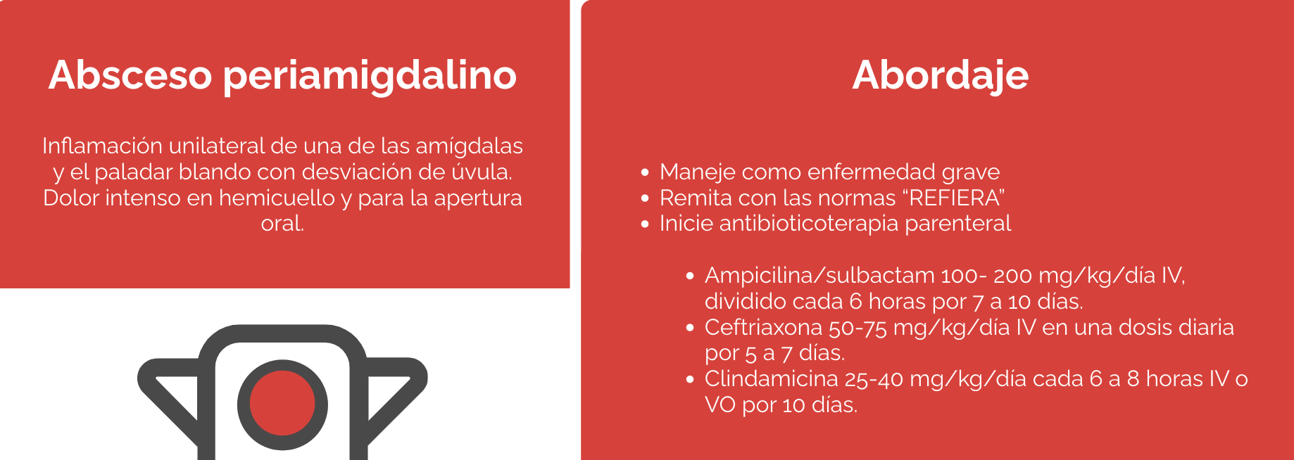

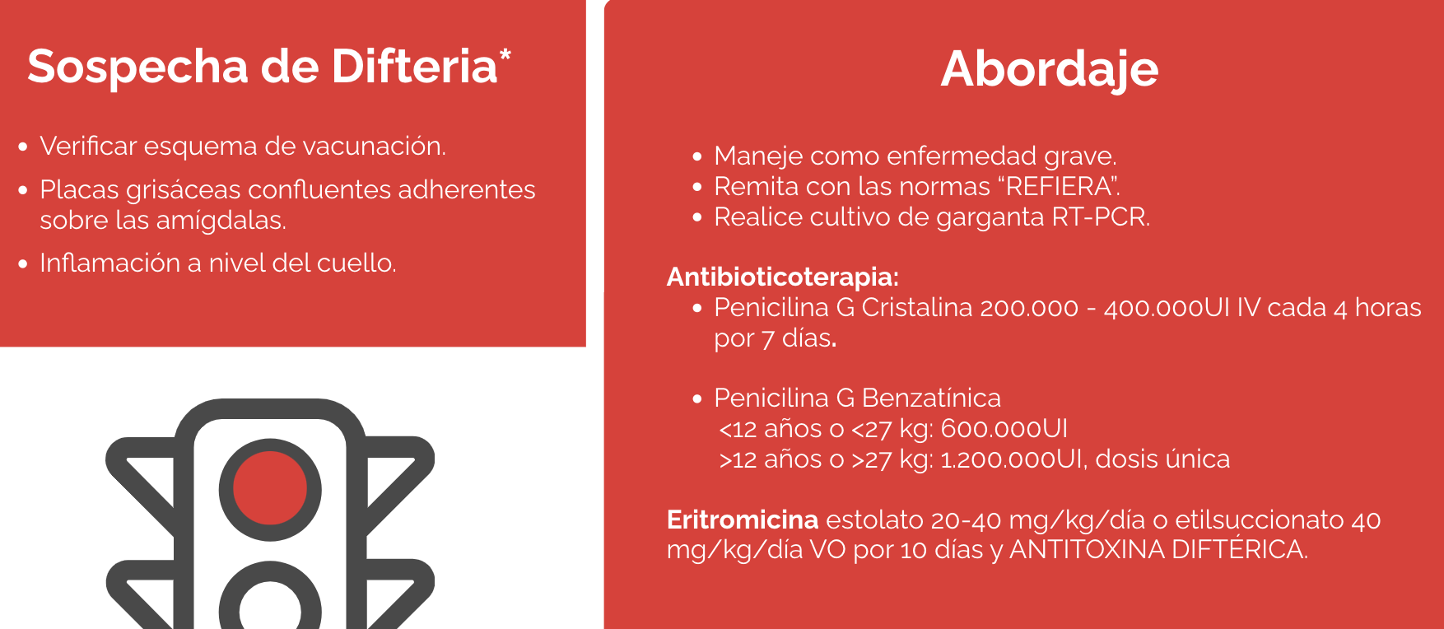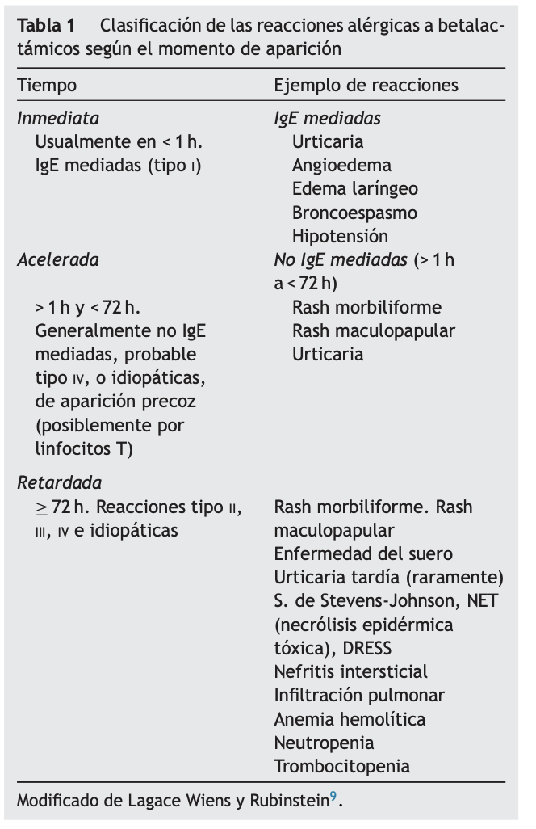

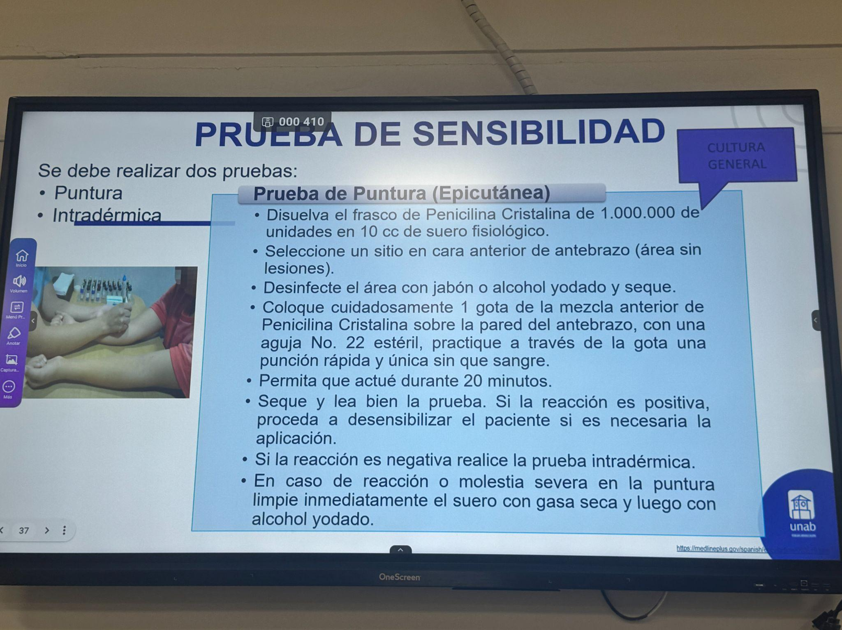

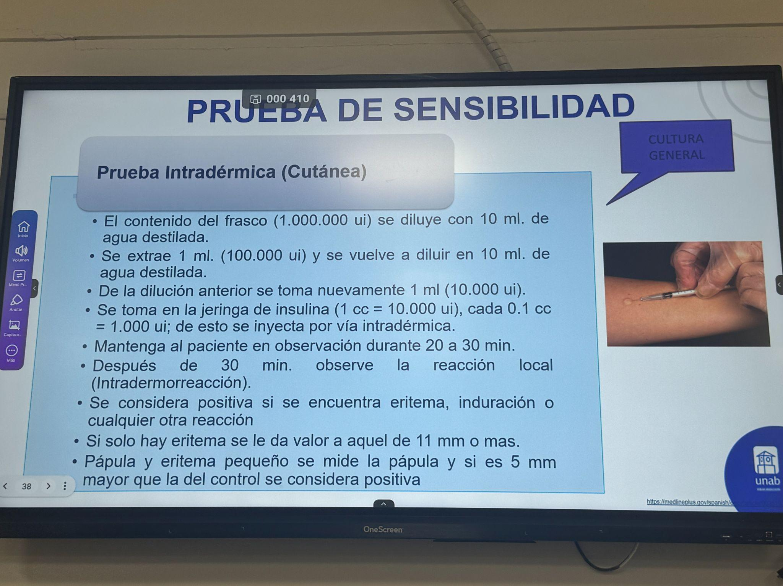

**PREVENCION**

* Se debe evitar o disminuir el hacinamiento
* EN todos los caos clinicos se debe asegurar el TTO adecuado
* No está indnicado dar tratamiento de erradicacion en los casos de portadores sanos, excepto en
  + Epidemia de fiebre reuamtica o glomeruolnefritis posestreptocócica familoiar con antecedentes de fiebre reumatica
  + Multiples episodios de faringitis Por SBHA que ocurra con un familiar a pesar de tratamiento AB adecuado, ammigdalectomia (En portadores cronicos del Streptococcus indicado)

FARINGITIS RECURRENTE

| **DEFINICIÓN** | |
| --- | --- |
| Se define como un nuevo ataque en un periodo inferior a 1 mes de un episodio tratado correctamente con antibióticos. Hay que hacer diferenciación entre un estado de portador con faringitis vírica intercurrente (situación más frecuente) o una auténtica nueva faringitis por EBHGA. | |
| **TRATAMIENTO** | |
| Si se cree que es un nuevo cuadro bacteriano, se debe hacer cultivo y dar tratamiento de acuerdo al resultado   | **NUEVO** | **PORTADORES: SOLO SE TRATAN SI HAY RIESGO DE COMPLICACIÓN NO SUPURATIVA** | | --- | --- | | * Amoxicilina + Ácido clavulánico * Cefadroxilo (30 mg/kg/día en 1 o 2 dosis) * Cefalosporinas de 2ª o 3ª generación o macrólidos. | * Clindamicina 8-30 mg/kg/día, cada 6-8 horas por 10 días * Amoxicilina – clavulanato 40 mg/kg/día cada 8 horas. * Azitromicina | | |

FARINGITIS DE REPETICIÓN

| **DEFINICIÓN** | |
| --- | --- |
| Presencia de infecciones documentadas con pruebas objetivas   * 7 en un año * 5 anuales en dos años consecutivos * 3 anuales en 3 años consecutivos | |
| **TRATAMIENTO** | |
| | **AMIGDALECTOMÍA** | **PORTADOR DE EBHGA en niños con faringitis recurrentes** | | --- | --- | | * Casos de hipertrofia severa que dificulta la respiración (apnea obstructiva del sueño) * Faringitis de repetición, con infecciones de frecuencia y severidad tal que lleguen a afectar seriamente la vida normal del niño | * Clindamicina 20 mg/kg/día en 3 dosis, durante 10 días (máximo 1,8 g/día). | | |

FARINGOAMIGDALITIS AGUDA NO DEBIDAS A EbhGA.

| **Estreptococos**  **Grupo C y G** | Tienen más repercusión clínica y con preferencia en adolescentes y adultos. |
| --- | --- |
| **Arcanobacterium haemolyticum:​** | Es muy rara, tiene predilección por adolescentes y adultos jóvenes y con frecuencia causa una erupción generalizada de tipo escarlatiniforme. Tratar el caso con un macrólido, |
| **Mycoplasma pneumoniae​** | Aunque probablemente causa algunos casos de FA, la clínica es de eritema e inflamación amigdalar y con menos frecuencia exudado y adenopatía cervical. Tiene tendencia a causar FA recurrentes por lo que en estos casos no hay síntomas de una infección viral. |
| **FA por virus Adenovirus** | Son los virus que con más frecuencia causan infección de garganta en menores de 5 años. Clínica de fiebre, amígdalas inflamadas con punteado de exudado blanquecino y otras veces un exudado más amplio parecido al de la FA estreptocócica. Un síndrome distintivo que cursa en brotes epidémicos es la fiebre faringoconjuntival: conjuntivitis, faringitis, rinitis, adenopatía cervical y fiebre alta. |
| **Virus Coxsackie** | Las manifestaciones más típicas de esta infección son la herpangina y la enfermedad pie mano boca. |
| **Virus herpes simplex tipo 1​.** | En niños pequeños causa gingivoestomatitis: proceso febril con enrojecimiento faringoamigdalar y ulceraciones circulares de 3-8 mm de diámetro, dolorosas, sobre las amígdalas, paladar blando, mucosa gingival y labios. Malestar y dificultad para ingerir alimentos con presencia frecuente de adenopatía cervical. También causa faringitis en adolescentes y casi la mitad de ellos tienen un pequeño exudado amigdalar. |
| **Virus Epstein-Barr.** | Origina la mononucleosis infecciosa, infección más típica de niños mayores y adolescentes que presentan fiebre, malestar general, amígdalas muy inflamadas cubiertas de exudado amplio o membranas, hepatomegalia (10-15% de los casos), esplenomegalia (50% de los casos), adenopatía bilateral, edema periorbital o palpebral. Los niños más pequeños pueden tener una clínica más sutil aunque con frecuencia tienen fiebre, hepatoesplenomegalia variable, adenopatía y una erupción exantemática. La administración de amoxicilina provoca una erupción maculopapular pruriginosa en el 90% de pacientes |